研学相伴，暖冬同行
——农林生态学院举办考研学子慰问暨考前动员座谈会

为帮助考研学生缓解备考压力、增强应考信心，12月17日下午，农林生态学院在求是楼216会议室举办考研学子慰问暨考前动员座谈会。学院全体班子成员、教研室主任、专业负责人、毕业班辅导员与考研学生代表齐聚一堂，共话备考心得，共迎考前冲刺。
座谈会上，师生交流环节气氛热烈。教师代表结合自身经验，针对考前复习规划、答题技巧、心态调节等问题为学生答疑解惑，并叮嘱大家合理安排作息，以最佳状态迎接考试。章坤书记对同学们的坚持与付出予以肯定，鼓励大家坚定信念、沉着应战，同时提醒大家注意考前饮食安全与出行安全。他强调，学院永远是同学们坚实的后盾，将持续做好各项保障工作，全程为考研学子保驾护航。
活动现场，学院为考研学生精心准备了“考研暖心礼包”，将关怀与祝福送到每一位学子手中。同学们纷纷表示，将把学院的关怀转化为备考动力，全力以赴冲刺目标院校。
此次座谈会的举办，不仅让考研学子感受到了学院大家庭的温暖与支持，更搭建了师生间深度沟通的桥梁。通过面对面的交流与贴心的慰问，有效缓解了学生们的考前焦虑情绪，为他们注入了冲刺阶段的强心剂。

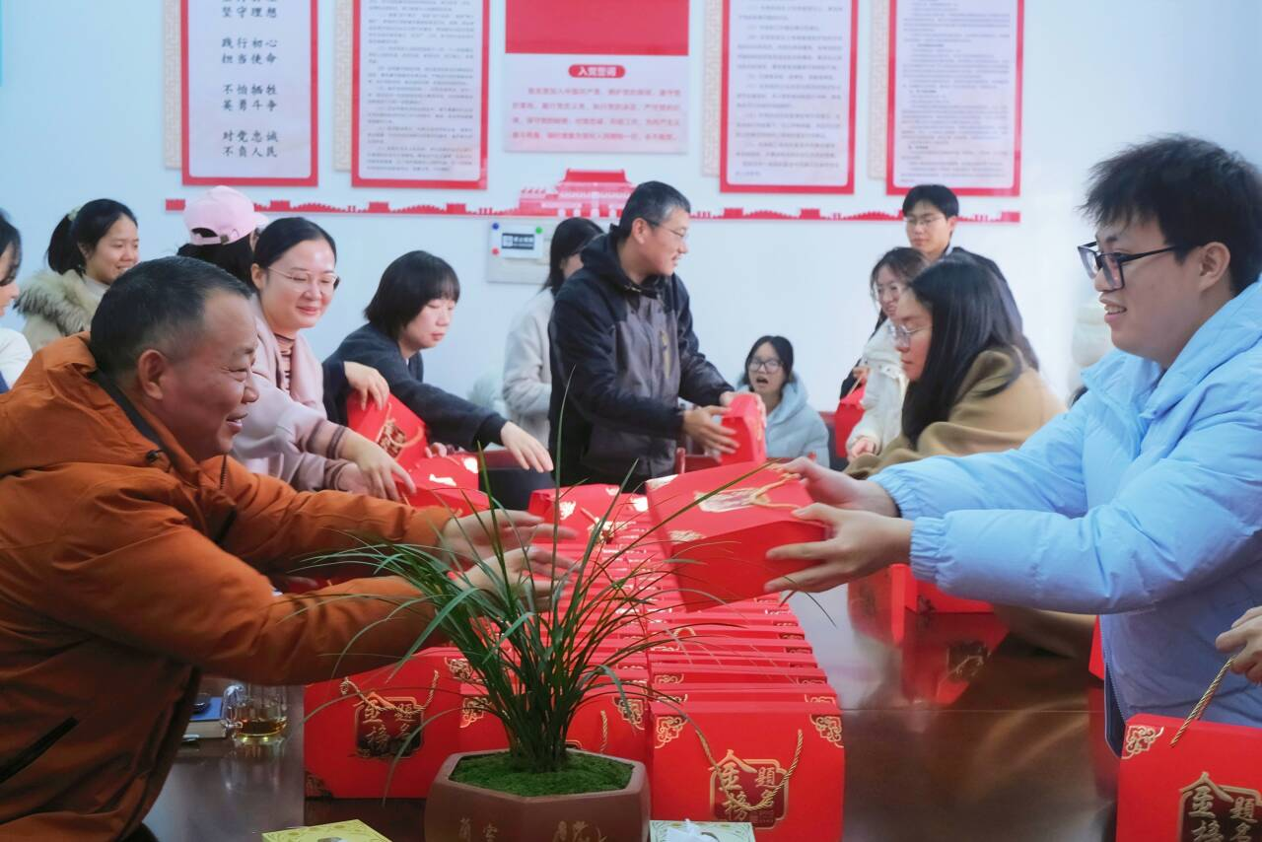
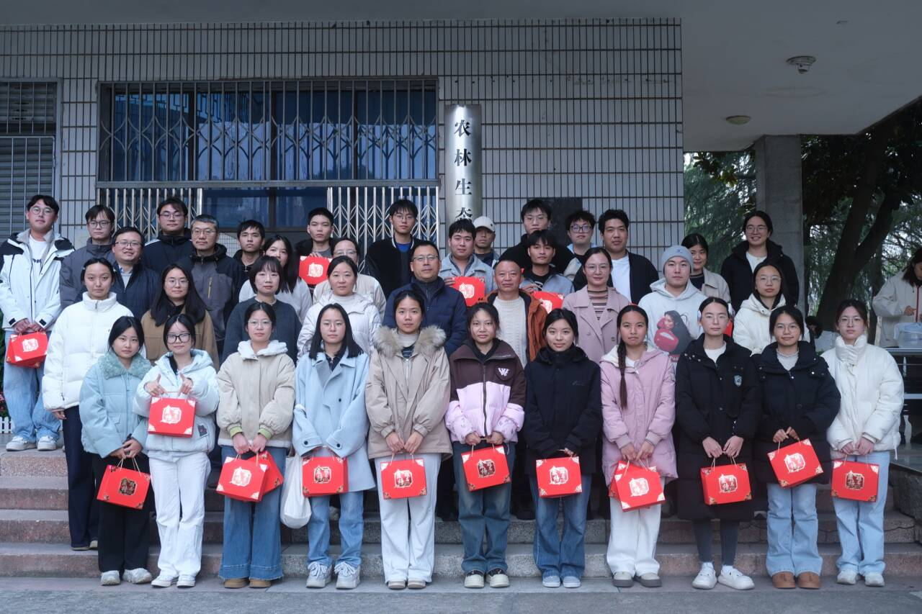
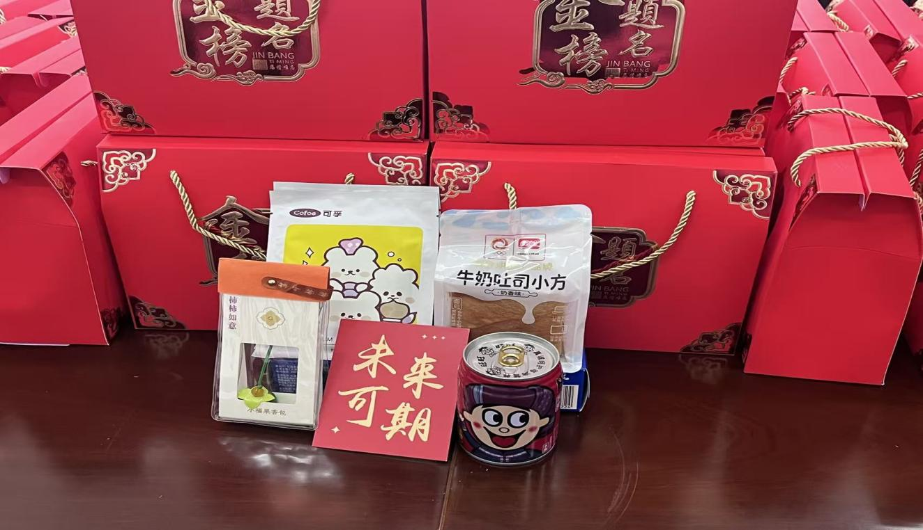

（图/文代丹）

